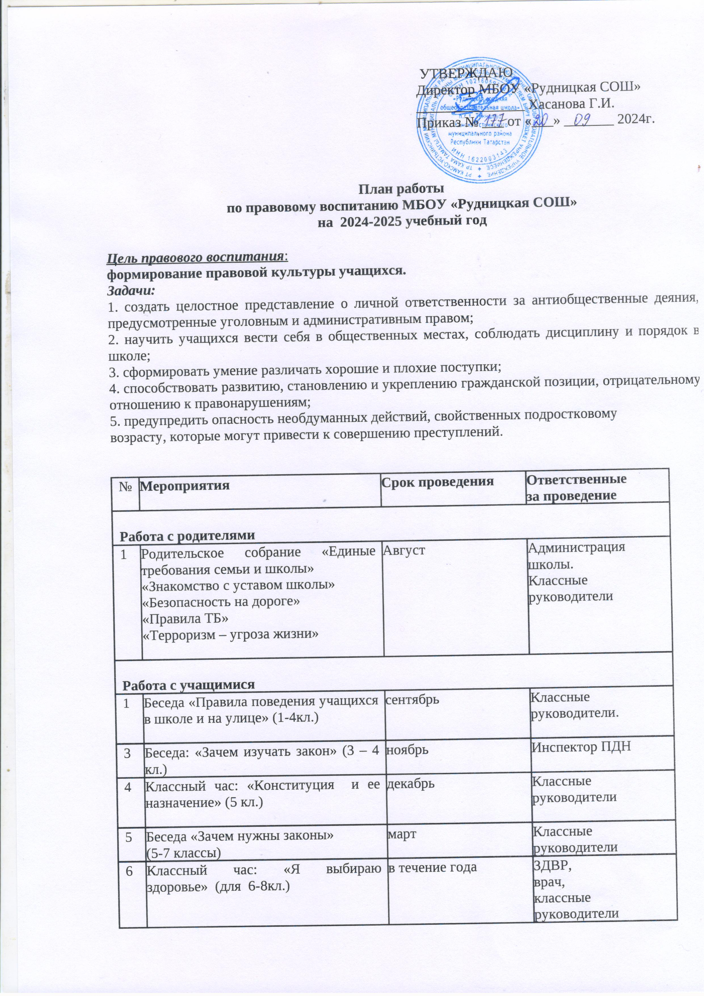
№ | Мероприятия | Срок проведения | Ответственные  за проведение
7 | Ознакомление с Конвенцией о правах ребенка (1-11 кл.) | ноябрь | Классные руководители
8 | Анкетирование «Мое окружение» (9-10 кл.) | декабрь | Педагог- организатор
9 | «Правонарушения и юридическая ответственность» (8-9 кл.) | Октябрь  март | Классные руководители  Учитель обществознания
10 | Конкурс стенгазет «Я выбираю жизнь в ярких красках» | Октябрь | Зам. директора по ВР  классные руководители
11 | Беседа «Права несовершеннолетних по трудовому законодательству» | В течение  года | Классные руководители
13 | Беседа «Ответственность за противоправные действия» (6-9 кл.) | В течение года | Инспектор ПДН
14 | Игра «Правовой лабиринт» (5-8 классы) | Март | Зам. директора по ВР  Педагог-организатор
15 | Беседа на тему «Я и дорога. Правонарушения на дорогах» | В течение года | Инспектор ГИБДД
16 | Беседа «Взаимоотношения человека и государства через призму права»(9-10кл.) | март | Кл. руководители
17 | Беседа «Уголовная ответственность несовершеннолетних» (7-9кл.) | январь | Инспектор ПДН
Общешкольные мероприятия.
1 | Выставки методической литературы на правовую тематику. | В течение года | Библиотекарь
2 | Круглый стол «Гражданином быть обязан» (10-11 классы) | Ноябрь | Учитель обществознания
3 | Конкурс плакатов «Выбираем жизнь в ярких красках»  /в рамках акции «Молодежь против наркотиков/ - 5-11 классы | Октябрь | Зам по ВР  Учитель рисования
4 | Просмотр видеофильма «Наркотик и ребенок»  /9 -10 классы/ | Сентябрь | Кл. руководители;
8 | Привлекать «трудных» учащихся к участию в культурно-массовой и спортивной работе, отмечать успехи и достижения в этих областях деятельности, особенное внимание уделять интересам и вкусам. | в течение  года | зам. дир. по ВР  кл. рук-ли
9 | Продолжать ведение «Журнала учета посещаемости учеников» | в течение  года | кл. рук-ли
Работа с трудными детьми
1 | Выявление учащихся, склонных к девиантному поведению. | В течение года | ЗДВР
2 | Строгий контроль со стороны классных руководителей за посещением учебных занятий трудновоспитуемыми учащимися. | В течение года | кл. руководители
3 | Выявление неблагополучных семей, постановка их на учет и контроль | В течение года | ЗДВР, кл. руководители
4 | Организация систематической индивидуальной работы с детьми и семьями, состоящими на ВК и в «группе риска». | В течение года | ЗДВР, кл. руководители
5 | Привлечение данной категории учащихся к занятиям в системе дополнительного образования и внеклассной работе. | В течение года | Руководители кружков
6 | Мониторинговые исследования семей учащихся школы | В течение года | ЗДВР, кл. руководители
7 | Социальная диагностика семей «группы риска» | ноябрь | кл.рук-ли
8 | Индивидуальные встречи с родителями | По мере необходимости | ЗДВР, кл. руководители
9 | Проведение рейдов в семьи, находящихся в СЖС с целью выявления условий проживания и воспитания несовершеннолетних | Сентябрь-май | кл.рук-ли
10 | Индивидуально-профилактическая работа с социально- неблагополучными семьями | По мере необходимости | ЗДВР, кл. руководители
11 | Оказание психолого-педагогической помощи и рекомендаций родителям(лицам их заменяющим), имеющим затруднения в воспитании детей | В течение года | ЗДВР, кл. руководители
12 | Заседания Совета профилактики | По особому графику | ЗДВР, кл. руководители

Основные направления деятельности:
1. Содержательное направление.
♣ Разработка образовательных, воспитательных, социально-педагогических технологий, методов; отбор учебного материала, способствующего формированию законопослушного поведения школьников;
♣ Организация работы лектория правовых знаний
♣ Развитие деятельности ученического самоуправления в школе.
2. Социально-педагогическое направление.
♣ Реализация системы просветительских и социально-педагогических мероприятий, адресованных учащимся, родителям, педагогам;
♣ Социально-психологический мониторинг с целью выявления и коррекции имеющихся отклонений в семейном воспитании и личностном развитии школьника;
3. Управленческое направление.
♣ Изучение и обобщение передового правового и социально-педагогического опыта ;
♣ Создание условий для реализации основных направлений воспитания;
♣ Привлечение к работе в решении поставленных задач всех существующих служб, работающих с учащимися и их родителями по вопросам правового воспитания и формированию законопослушного поведения школьников.
Методы достижения поставленных целей и задач:
1. Беседы по правовому воспитанию реализуется на классных часах, которые планируются из расчета один классный час в четверть.
2. Основной формой является беседа, в процессе которой учащиеся приобретают теоретические знания.
3. Наряду с беседами используются такие формы, как деловая игра, практикум, устный журнал, конкурс рисунков и газет, викторина, круглый стол, конкурс сочинений, защита проектов, которые способствуют развитию умений школьников. Причем практические формы работы необходимо чаще использовать в старших классах, учащиеся которых получили достаточное количество теоретических знаний на уроках и классных часах.
4. В 7-9 классах ежегодно проводится тестирование с целью выявления склонности учащихся к правонарушениям.
5. Для родителей разработан цикл лекций по правовой тематике.
Прогнозируемые результаты:
Реализация программы воспитания правосознания и формирования законопослушного поведения школьников призвана способствовать формированию у учащихся правовой культуры и законопослушности. В результате учащиеся образовательных учреждений должны:
-обладать системой знаний в области прав и законов, уметь пользоваться этими знаниями;
- уважать и соблюдать права и законы;
- жить по законам морали и государства;
-быть законопослушным (по мере возможности охранять правопорядок), активно участвовать в законодательном творчестве;
- быть толерантным во всех областях общественной жизни;
-осознавать нравственные ценности жизни: ответственность, честность, долг, справедливость, правдивость.
В результате реализации программы возможно снижение численности учащихся, совершивших преступления и правонарушения, а также состоящих на учете в подразделении по делам несовершеннолетних; формирование правового самосознания учащихся, родителей, педагогов; формирование положительной мотивации учащихся на исполнение правил, законов, учебную деятельность.
Темы для бесед по правовому воспитанию:
Раздел | Тема | Класс
Правила общения | Беседа «Знакомство с правилами школьной жизни» | 1
Правила общения | Главные ценности нашей жизни | 1
Правила общения | Беседа «Правила личной безопасности» | 1
Правила общения | Беседа «Что такое «хорошо» и что такое «плохо»?» | 2
Правила общения | Беседа «Твоя уличная компания. Как попадают в преступную группу?» | 7
Правила общения | Круглый стол «Правовая оценка современных неформальных молодежных движений» | 11
Правила поведения | Беседа «Человек в мире правил» | 1
Правила поведения | Беседа «Примерно веди себя в школе, дома, на улице» | 2
Правила поведения | Беседа «За что ставят на внутришкольный учет?» | 3
Правила поведения | Беседа «Правила поведения в школе» | 3
Правила поведения | Беседа «За что ставят на учет в милицию?» | 4
Правила поведения | Беседа «Бережно относись к школьному и другому общественному имуществу, к своим вещам, вещам товарищей» | 4
Правила поведения | Беседа «Знакомство с правами и обязанностями учащихся» | 5
Я-гражданин | Беседа «Я – гражданинЛНР» | 2
Я-гражданин | Беседа «Что такое закон? Главный закон страны» | 3
Я-гражданин | Беседа «Гражданин и обыватель» | 5
Я-гражданин | Беседа «Твоя воинская обязанность» | 11
Права ребенка | Беседа «Твои права и обязанности» | 2
Права ребенка | Беседа «Равенство прав людей от рождения» | 4
Права ребенка | Деловая игра «Главные вопросы» | 4
Права ребенка | Устный журнал «Конвенция «О правах ребенка» | 5
Права ребенка | Беседа «Права детей – забота государства» | 6
Права ребенка | Конкурс рисунков «Конвенция «О правах ребенка | 6
Права ребенка | Беседа «Подростку о трудовом праве» | 9
Права ребенка | Беседа «Что делать, если ты попал в милицию» | 8
Права ребенка | Конкурс проектов «Твой вариант декларации прав человека» | 5-11
Административная и уголовная ответственность | Беседа «Шалости на железной дороге | 3
Административная и уголовная ответственность | Беседа «Преступления и правонарушения» | 6
Административная и уголовная ответственность | Беседа «Административная и юридическая ответственность при создании травмоопасной ситуации» | 6
Административная и уголовная ответственность | Беседа «Виды наказаний, назначаемые несовершеннолетним. Детская воспитательная колония» | 7
Административная и уголовная ответственность | Беседа «Об ответственности подростка за преступления, совершенные на железной дороге» | 7
Административная и уголовная ответственность | Викторина «Уроки Фемиды» | 8
Административная и уголовная ответственность | «Административная ответственность подростка перед законом» | 8
Административная и уголовная ответственность | Беседа «Ответственность за деяния, связанные с оборотом наркотиков» | 9
Административная и уголовная ответственность | Дискуссия «От безответственности до преступления один шаг» | 11
Асоциальное поведение | Конкурс сочинений «НЕТ школьному хулиганству» | 6-7
Асоциальное поведение | Практикум ситуаций «Как привлекают подростков к употреблению наркотиков?» | 8
Асоциальное поведение | Круглый стол «Нетрадиционные религиозные объединения. Чемониопасны?» | 9
Асоциальное поведение | Круглый стол «Суицид среди подростков» | 9-11
Асоциальное поведение | Беседа «Социальные нормы и асоциальное поведение (преступность, наркомания, алкоголизм)» | 8-11
Асоциальное поведение | Беседа «Алкоголь и правопорядок» | 9-11

Учащиеся должны знать и уметь:
Класс | Знать | Уметь
1 | правила поведения в школе;  название нашего государства и государственную символику;  законы класса;  правила личной безопасности. | соблюдать правила поведения в школе;  выполнять законы класса;  соблюдать безопасность на улице.
2 | какого человека называют гражданином?  качество человека, необходимые достойному гражданину;  основные обязанности и права ученика;  правила поведения в общественных местах, дома, в школе; | различать хорошие и плохие поступки, добро и зло в повседневной жизни;  высказывать негативное отношение к плохим поступкам.  приобрести навыки культуры общения с разными людьми.
3 | что такое закон?  как называется основной закон государства, как называется основной документ гражданина?  какие поступки нарушают устав школы?  Какие правила поведения надо соблюдать на дороге? | дисциплинированно вести себя на дороге;  соотносить моральные нормы с повседневным поведением
4 | элементарные права людей;  какие правонарушения и преступления может совершить школьник?  первоначальные представления о юридической ответственности. | уважать людей;  бережно относиться к своему и чужому имуществу
5 | права и обязанности учащихся школ;  название основного документа о правах ребенка, основные его статьи;  меру наказания за нарушение Правил дорожного движения. | дисциплинированно вести себя на автодороге;  защищать свои права;  выполнять обязанности школьника
6 | сущность преступления и правонарушения;  отличие правовых норм от норм морали;  как государство может защитить права ребенка?  какая ответственность бывает при создании травмоопасной ситуации? | различать административный проступок и преступление;  правильно оценивать поступки людей;  предупреждать создание травмоопасной ситуации
7 | понятие о юридической ответственности за совершение преступлений и ее возникновении  меру наказания за преступления, совершенные на дороге  информацию об опасностях, связанных с попаданием подростков в асоциальные группы;  особенности уголовной ответственности за групповые преступления несовершеннолетних | осознавать преступные цели асоциальных объединений несовершеннолетних;  предотвращать свое попадание в преступную группу, выходить из нее;  не создавать криминальных ситуаций на дороге
8 | понятие об административной ответственности и условиях ее возникновения;  чем опасны религиозные объединения для подростков?  способы и приемы вовлечения подростков в употребление наркотиков. | соблюдать правопорядок в общественных местах;  противостоять вовлечению в религиозные объединения, в употребление наркотиков
9 | мотивы, которые могут привести человека к преступлению;  права и гарантии несовершеннолетних при устройстве на работу;  способы поведения в критической ситуации. | защищать себя при нарушении трудовых прав;  помочь знакомым, попавшим в кризисную ситуацию
10-11 | о социальной опасности преступности, наркомании, алкоголизма;  свои права и обязанности при общении с органами правопорядка;  меры ответственности за деяния, связанные с незаконным оборотом наркотиков;  основные положения Декларации прав человека.  негативно относиться к людям, нарушающим социальные нормы;  отстаивать свои права при общении с сотрудниками правопорядка | негативно относиться к людям, нарушающим социальные нормы;  отстаивать свои права при общении с сотрудниками правопорядка

Тематика лекций для родителей:
Класс | Тема
1 | Законы воспитания в семье. Какими им быть?
2 | Воспитание не насилием в семье.
3 | Как научить сына или дочь говорить «нет»?
4 | Детская агрессивность, ее причины и последствия.
5 | За что ставят на учет в милицию?
6 | Свободное время – для души и с пользой, или Чем занят ваш ребенок?
7 | Как уберечь подростка от насилия?
8 | Конфликты с собственным ребенком и пути их разрешения.
9 | Как научить быть ответственным за свои поступки.
10 | Что делать, если ваш ребенок попал в милицию?
11 | Закон и ответственность.

